摄影知识
摄影课程，了解更多的动画[伊祖祖伊约伊]| WEB 动画样式 (animestyle.jp)
第4部分：动画的拍摄-伊豆洋一插图的复合基础| (kaminotane.com)
第１回 井上俊之×押山清高 スーパーアニメーターたちが語る、アニメーターとして活躍していくための基礎技術 | かみのたね (kaminotane.com)
アニメの現場【業界の声を届ける番組】 - YouTube
没什么卵用的术语——日本动画常用术语翻译 - 知乎 (zhihu.com)
长宽比：https://gidatch.net/aspect-ratio/

设备
无恰饭简明指南：做动画该怎么选电脑？ (qq.com)

Ae学习推荐up
老胡今天吃什么的个人空间_哔哩哔哩_bilibili
After Effects 效果列表 (adobe.com)
PV学习
AKAMEI_銘的个人空间_哔哩哔哩_bilibili

一些公司的摄影展示，思路
绿怪研的个人空间_哔哩哔哩_bilibili
四次方动画的个人空间_哔哩哔哩_bilibili
四次方动画的个人空间_哔哩哔哩_bilibili

Ae一些效果
简易的模糊类插件对比 - 哔哩哔哩 (bilibili.com)
【AE教程】十分钟了解AE所有关键帧类型_哔哩哔哩_bilibili

一些摄影推荐
冰叹的个人空间_哔哩哔哩_bilibili

动画
Anime_Edu_Edy的个人空间_哔哩哔哩_bilibili

多年来收集的一些网站
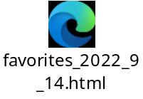
可以直接选择导入到浏览器

有些可能进不去了，可以直接百度它的名称，或许还有机会

先把网页拖拽到浏览器
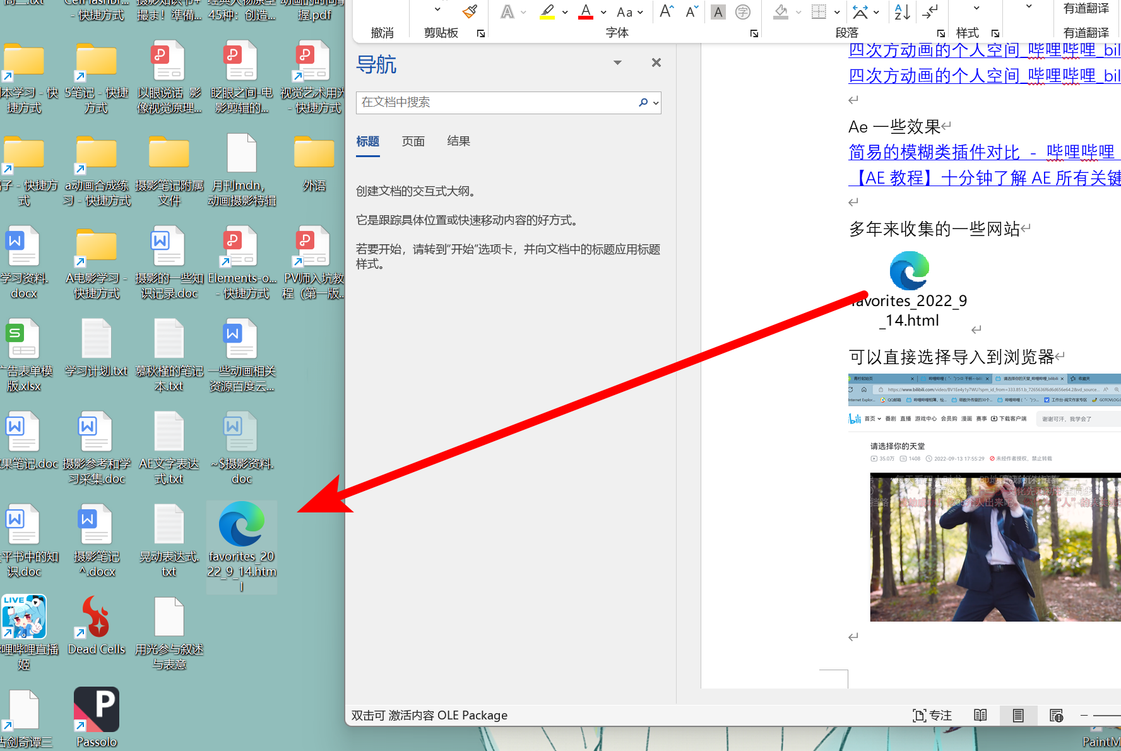
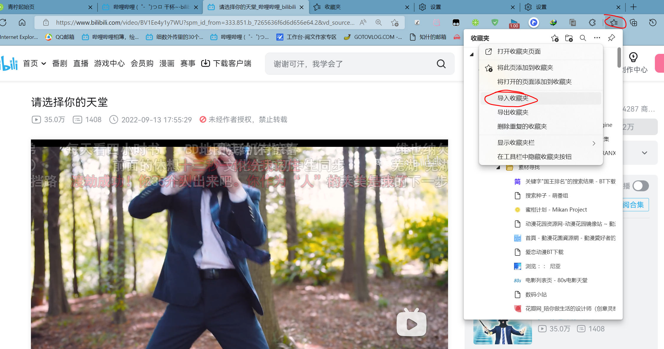

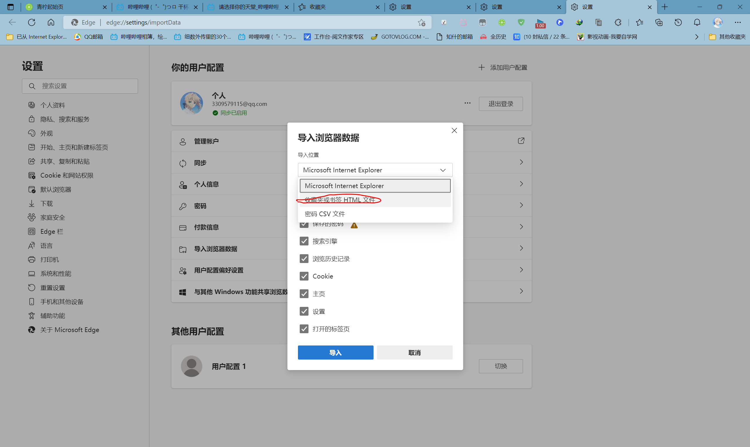
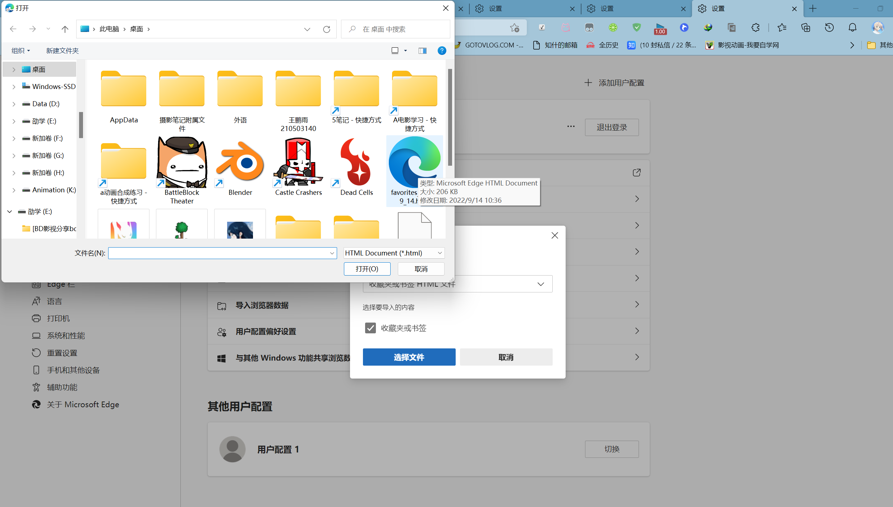

一些好看的毕设
【【2022小宇宙计划】《无像》众生无像，像生相，相无像】 https://www.bilibili.com/video/BV1834y1J7Vi?share_source=copy_web&vd_source=ea67b67574cd7dd00052c8969d6ce8da
【【2022小宇宙计划】社畜买房竟然疯了?!|《囚》中传毕设动画】 https://www.bilibili.com/video/BV1cg411Z7bU?share_source=copy_web&vd_source=ea67b67574cd7dd00052c8969d6ce8da
【【2022小宇宙计划】象群挽歌】 https://www.bilibili.com/video/BV1za411D7Sb?share_source=copy_web&vd_source=ea67b67574cd7dd00052c8969d6ce8da
【【2022小宇宙计划】一匹去了拉松的马竟变成了...?】 https://www.bilibili.com/video/BV1Kd4y1o78N?share_source=copy_web&vd_source=ea67b67574cd7dd00052c8969d6ce8da

